表
個人住民税の普通徴収への切替理由書
松崎町長 あて
指定番号 事業者名
普通徴収として取り扱うべき給与受給者の人数と切替理由ごとの内訳は下記のとおりです。
略号 | 切替理由（下記６項目以外の理由は不可） | 人数
普Ａ | 総受給者数（専従者・乙欄・退職者を除いた合計）が２名以下 | 人
普Ｂ | 他の事業所で特別徴収・普通徴収として扱う乙欄該当者 | 人
普Ｃ | 給与が少なく税額が引ききれない・給与支払金額930,000円以下 | 人
普Ｄ | 給与の支払期間が不定期（例：給与の支払が毎月ではない） | 人
普Ｅ | 普通徴収として扱う事業専従者（個人事業主のみ該当） | 人
普Ｆ | 退職者・退職予定者（５月末日まで） | 人
普通徴収合計人数 |  | 人
～重要～
普通徴収とする場合は、個人別明細書の摘要欄に必ず略号（普Ａ・普Ｂ等）を記入してください。
ただし、乙欄該当者と退職者（予定者含む）は所定の欄にその旨の記入があれば省略可。なお、記入が
ない場合、特別徴収での取り扱いとなりますので、ご了承ください。 裏面にもご案内がございます。
切替理由書

個人住民税の普通徴収への切替理由書
松崎町長 あて
指定番号 事業者名
普通徴収として取り扱うべき給与受給者の人数と切替理由ごとの内訳は下記のとおりです。
略号 | 切替理由（下記６項目以外の理由は不可） | 人数
普Ａ | 総受給者数（専従者・乙欄・退職者を除いた合計）が２名以下 | 人
普Ｂ | 他の事業所で特別徴収・普通徴収として扱う乙欄該当者 | 人
普Ｃ | 給与が少なく税額が引ききれない・給与支払金額930,000円以下 | 人
普Ｄ | 給与の支払期間が不定期（例：給与の支払が毎月ではない） | 人
普Ｅ | 普通徴収として扱う事業専従者（個人事業主のみ該当） | 人
普Ｆ | 退職者・退職予定者（５月末日まで） | 人
普通徴収合計人数 |  | 人
～重要～
普通徴収とする場合は、個人別明細書の摘要欄に必ず略号（普Ａ・普Ｂ等）を記入してください。
ただし、乙欄該当者と退職者（予定者含む）は所定の欄にその旨の記入があれば省略可。なお、記入が
ない場合、特別徴収での取り扱いとなりますので、ご了承ください。 裏面にもご案内がございます。

切替理由書

裏
＜留意点＞
① この切替理由書は、普通徴収対象者（特別徴収できない人）の給与支払報告書の上
に付けて提出してください。（特別徴収のみの場合は不要）
※提出時の綴り方については下図をご参照ください。
② 総括表の普通徴収欄の人数と切替理由書の合計人数が一致すること、および
個人別明細書の摘要欄に略号の記入があることを必ずご確認ください。
③ 普Ａ～普Ｆの６項目以外の切替理由は認められません。
④ 表面と同一の項目が記入されていれば、任意の様式での提出でも構いません。
＜提出時のご案内＞ ＜給与支払報告書個人別明細書 抜粋＞
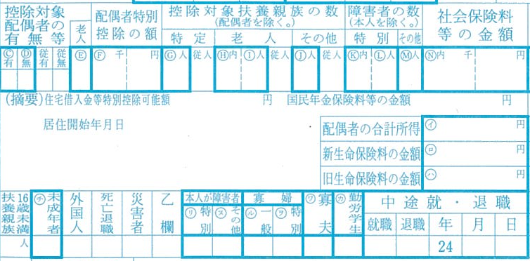

総括表
個人別明細書
（特別徴収分）

普Ｆ
該当する略号を必ず
記入してください。
切替理由書（本書）
個人別明細書
（理由書・個人別明細書摘要欄記入分）
平成２５年３月３１日退職予定
点線○印内に記入があれば略号は不要です。
また、退職予定者は退職予定日を摘要欄に記入してください。

＜留意点＞
① この切替理由書は、普通徴収対象者（特別徴収できない人）の給与支払報告書の上
に付けて提出してください。（特別徴収のみの場合は不要）
※提出時の綴り方については下図をご参照ください。
② 総括表の普通徴収欄の人数と切替理由書の合計人数が一致すること、および
個人別明細書の摘要欄に略号の記入があることを必ずご確認ください。
③ 普Ａ～普Ｆの６項目以外の切替理由は認められません。
④ 表面と同一の項目が記入されていれば、任意の様式での提出でも構いません。
＜提出時のご案内＞ ＜給与支払報告書個人別明細書 抜粋＞

総括表
個人別明細書
（特別徴収分）

普Ｆ
該当する略号を必ず
記入してください。
平成２５年３月３１日退職予定
切替理由書（本書）
個人別明細書
（理由書・個人別明細書摘要欄記入分）
点線○印内に記入があれば略号は不要です。
また、退職予定者は退職予定日を摘要欄に記入してください。

